

مجلة جامعة بابل
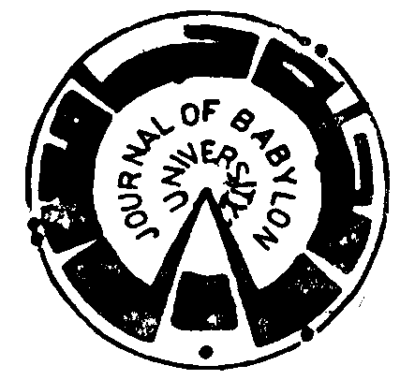

سلسلة (أ) العلوم الإنسانية
المجلد / 18 ، العدد / ( 3) / آيلول / 2010

البحوث الصرفة
عنوان البحث | رقم الصفحة
لغة وأدب
النكرة والمعرفة في الجملة العربية  - سعد حسن عليوي | 891-905
-الاّ- في شعر المتنبي استعمالها ومعانيها  - ظاهر محسن كاظم | 906-920
وصية من محتضر للسياب دراسة بنيوية في الثنائيات  - شيماء محمد كاظم | 921-928
الزمكان في روايات جبرا ابراهيم جبرا  - ايمان عبد دخيل & عدنان حسين العوادي | 929-954
The Performance of Iraqi EFL University Students in Using Subject Verb Concord: An Error Analysis  - Muneer Ali Khudhayer | 955-963
Homonymy in English and Arabic: A Contrastive Study  - Ahmed Mohammed Ali Abdul Ameer & Areej As'ad Ja'far Altaie | 964-984
اجتماعيات
اوغاريد مركز تجارة العالم القديم  - هديب حياوي غزالة | 985-1002
فنون
الحركة في فن الرسم  - سهيل نجم عبد | 1003-1017
الملامح البدائية في الرسم الاوربي الحديث  - فاطمة لطيف عبد الله | 1018-1043
مشكلات تدريس التربية الفنية من وجه نظر المشرفين الفنيين  - سلوى محسن الطائي & سهيل نجم عبد | 1044-1056
رودلف كارناب والوضعية المنطقية  - رافد قاسم هاشم | 1057-1089
دور الخط والاتجاه في تصاميم الاقمشة  - صلاح حسن ناجي | 1090-1099

